輔具評估報告書
輔具評估報告格式編號：15
輔具項目名稱：站立架及傾斜床
一、基本資料
1.姓名： 2.身分證字號： 3.生日： 年 月 日
4.聯絡人姓名： 與個案關係： 聯絡電話：
5.戶籍地址：
6.居住地址(□同戶籍地)：
7.聯絡(公文寄送)地址(□同戶籍地 □同居住地)：
8.是否領有身心障礙證明：□無 □有
9.身心障礙類別(可複選)：□第一類 □第二類 □第三類 □第四類 □第五類 □第六類
□第七類 □第八類 □其他：
10.身心障礙程度分級：□輕度 □中度 □重度 □極重度
二、活動需求與情境評估
- 預計使用的場合(可複選)：□居家生活 □照顧機構 □校園學習 □職場就業 □其他：
- 活動需求(可複選)：□上肢操作活動 □頭頸軀幹控制訓練 □下肢拉筋 □下肢活動訓練
□其他：
- 使用環境特性(可複選)：□居家空間狹小 □常需移動推行 □需跨越門檻 □其他：
- 人力支持情況(可複選)：□獨居 □有同住者 □有專業人力協助： □其他：
- 目前使用的輔具(尚未使用者免填)：
- 輔具種類：□直立式站立架 □前趴式站立架 □後仰式站立架/傾斜床
- 輔具來源：□政府補助：□身障 □長照 □職災 □職再 □教育 □榮民 □健保
□其他：
□二手輔具：□租借 □媒合
□自購
□其他：
- 已使用約： 年 □使用年限不明
- 使用情形：□已損壞不堪修復，需更新
□規格或功能不符使用者現在的需求，需更換
□適合繼續使用，但需要另行購置於不同場所使用
□其他：
三、身體功能與構造及輔具使用相關評估
輔具使用之相關診斷(可複選)：
□植物人 □智能障礙 □中風偏癱(左/右) □脊髓損傷(頸/胸/腰/薦) □腦外傷(左/右)
□小腦萎縮症 □腦性麻痺 □發展遲緩 □運動神經元疾病 □巴金森氏症 □肌肉萎縮症
□小兒麻痺 □骨折 □截肢 □關節炎 □其他：
管路/造口(可複選)：□無 □氣切管 □鼻胃管 □尿管 □胃造口 □腸造口 □膀胱造口
□其他：
身高約： 公分，體重約： 公斤
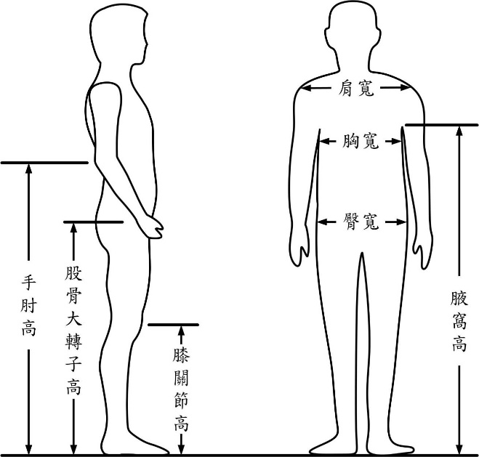 |  | 手肘高： 公分  股骨大轉子高： 公分  膝關節高： 公分  肩寬： 公分  胸寬： 公分  臀寬： 公分  腋窩高： 公分
肌肉張力 | 頭、頸：□正常 □低張 □高張 軀幹：□正常 □低張 □高張  左上肢：□正常 □低張 □高張 右上肢：□正常 □低張 □高張  左下肢：□正常 □低張 □高張 右下肢：□正常 □低張 □高張
頭部控制 | □正常 □偶可維持頭部正中位置但控制不佳或耐力不足 □完全無法控制
坐姿平衡  (可複選) | □良好 □雙手扶持尚可維持平衡 □雙手扶持難以維持平衡  在未扶持情況下，身體明顯會倒向(可複選)：□左側 □右側 □前方 □後方
脊柱(可複選) | □正常或無明顯變形  □受重力作用時彎曲變形，且平躺時可回復。彎曲說明：  □脊柱側彎：□C型 □S型；主要凸向 側，頂點在 位置  變形情況：□部分可調整 □完全固定變形  □過度後凸(hyperkyphosis)：□部分可調整 □完全固定變形  □過度前凸(hyperlordosis)：□部分可調整 □完全固定變形  □合併有脊柱旋轉(vertebral rotation)
骨盆(可複選) | □正常  □向前/後傾；變形情況：□可調整 □部分可調整 □完全固定變形  □向左/右傾斜；變形情況：□可調整 □部分可調整 □完全固定變形  □向左/右旋轉；變形情況：□可調整 □部分可調整 □完全固定變形
髖部(可複選) | □正常 □內收變形 □外展變形 □屈曲變形 □伸直變形 □風吹式變形  □髖脫位： □其他：
膝部 | □正常 □屈曲變形 □伸直變形 □其他：
踝部(可複選) | □正常 □內翻變形 □外翻變形 □蹠屈變形 □背屈變形 □其他：
其他攣縮 | 部位： 對站姿擺位之影響：
站姿平衡能力 | 站起：□不用手即可站起 □用手協助站起 □沒有協助無法站起  站立平衡：□放手站可抗外力  □扶持穩定物可抗外力  □需他人協助維持  □完全依賴

四、評估結果【本評估報告書建議之輔具需經主管機關核定通過後方可購置】
- 評估結果：
□不建議使用以下輔具；理由：
□建議使用：
□目前安置於機構或住院，即將返家(本項限居家使用者申請)
補助項目 | 使用理由
□項次110 直立式站立架
□項次111 前趴式站立架
□項次112 後仰式站立架或傾斜床-手動調整型
□項次113 後仰式站立架或傾斜床-電動調整型
- 是否需要接受使用訓練：□需要 □不需要
- 是否需要安排追蹤時間：□需要 □不需要
- 其他：

五、規格配置建議
- 輔具規格配置：
□直立式站立架 | 相關配件：  - □胸部側支撐墊：□寬度可調整 □高度可獨立調整  - □骨盆側支撐墊：□寬度可調整 □高度可獨立調整  - □兩側膝部支撐配件可獨立調整設計  - □足部固定配件，形式：  - □桌板  - □其他：  ※上述配件需至少提供3項  ※固定綁帶為必要之配件  底座設計：  - □底座直接附輪方便移動  - □貼地型(□需附輪板方便搬移)
□前趴式站立架 | 相關配件：  - □胸部側支撐墊：□寬度可調整 □高度可獨立調整  - □骨盆側支撐墊：□寬度可調整 □高度可獨立調整  - □膝部分隔支撐墊  - □足部固定配件，形式：  - □其他：  ※至少需提供上述3項配件  ※固定綁帶與桌板為必要之配件
□後仰式站立架  或傾斜床 | 後仰角度調整方式：□手動調整型 □電動調整型  相關配件：  - □頭部側支撐墊：□寬度可調整 □高度可獨立調整  - □胸部側支撐墊：□寬度可調整 □高度可獨立調整  - □骨盆側支撐墊：□寬度可調整 □高度可獨立調整  - □兩側膝部分開固定設計  - □足部固定配件，形式：  - □踝關節角度調整踏板  - □手部抓握桿 □支撐桌面  - □其他：  ※上述配件需至少提供3項  ※固定綁帶為必要之配件
□建議於取得輔具後，與輔具中心預約免費的適配服務，可協助確認購買輔具符合使用需求，聯絡方式：
- 其他建議：

評估單位用印

評估單位：
評估人員： 職稱：
評估日期：

